PRESS 2016
ANTEPRIMA SALONE DEL MOBILE 2016

Vuoi stare bene? Allora fai bathing!
Per rigenerare corpo e mente puoi scegliere tra un’infinità di proposte bagno firmate Victoria + Albert

Il benessere (da ben – essere = "stare bene" o "esistere bene") è uno stato che coinvolge tutti gli aspetti dell'essere umano. L'accezione antica che faceva coincidere il benessere con la salute (per lo più fisica) ha assunto nel tempo un'accezione più ampia, arrivando a coinvolgere tutti gli aspetti dell'essere (fisico, emotivo, mentale, sociale e spirituale).
Anche nel rapporto della Commissione Salute dell'Osservatorio europeo su sistemi e politiche per la salute - a cui partecipa il distaccamento europeo dell'OMS) è stata proposta definizione di benessere come "lo stato emotivo, mentale, fisico, sociale, spirituale di ben-essere che consente alle persone di raggiungere e mantenere il loro potenziale personale all’interno della società moderna”.
Il concetto di benessere è stato interpretato da Victoria + Albert per essere vissuto nell’ambiente bagno. L’intento è quello di raccontare le emozioni attraverso un prodotti unici, materiali esclusivi e forme legate non solo al “wellness” ma al futuro di tutto l’ambiente wellness. La riscoperta dello star bene, la ricerca di una maggiore energia, contribuiscono a rasserenare l’animo umano che migliora la propria qualità della vita, allontanando lo stress, e riducendo il rischio di malattie.

Perché fare “bathing”?

Due delle otto dimensioni del benessere sono emotiva e fisica. Fin dall’antichità, la balneazione ha dimostrato di avere influenze positive su entrambi gli stati. E che bagnarsi in acqua calda risale al tempo degli Egizi. I Romani hanno poi aperto la strada a tecniche ingegneristiche per portare acqua calda a tutti fino al 19esimo quando “farsi il bagno” è diventato un momento essenziale della vita moderna.
Fare “bathing” allevia dolori alle articolazioni, migliora la circolazione, disintossica il corpo attraverso l'apertura dei pori e liberando le tossine. Un bagno caldo rende la pelle luminosa e, fatto prima di andare a dormire può positivamente influire sul sonno. Il bagno è molto importante, quasi una routine per bambini e neonati che si rilassano prima di coricarsi. Un momento dove ognuno di noi conquista il tempo per sè.

Perché meglio in una vasca in QUARRYCAST®?

Ogni persona fa il bagno in modo diverso. C’è chi predilige l’ambiente creando un mood con candele e luci soffuse, chi legge, chi si immerge completamente e chi ricerca elementi funzionali.

Ma soprattutto chi sceglie un prodotto per essere al passo con l’evoluzione del gusto, dello stile e delle abitudini contemporanee. La vasca deve essere confortevole per soddisfare le diverse esigenze.
Le vasche freestanding di Victoria + Albert si possono provare prima di deciderne l’acquisto, si possono toccare per capire i vantaggi di un materiale cosi unico come il QUARRYCAST®, - costituito da roccia calcarea Volcanic Limestone™ naturalmente bianca. Miscelato con resina che ha elevate caratteristiche di isolamento termico, resiste al calore e agli shock termici - e garantisce il massimo della qualità e della durata dei prodotti (garanzia di 25 anni).
I modelli di vasche Victoria + Albert sono tantissimi: compatti, ampi, per accogliere un single o una coppia o per abbracciare mamma e figlio. Forme morbide, squadrate, ovali, asimmetriche che offrono soluzioni infinite per diversi progetti d’arredo. E contrariamente a quanto la maggior parte di noi crede, le versioni freestanding, lontane dalle pareti e separate dai pavimenti, creano un senso di spazio maggiore negli ambienti più piccoli.
IMMAGINI
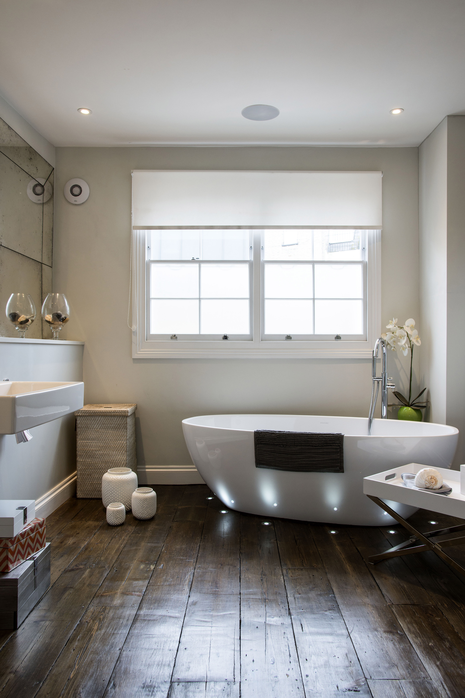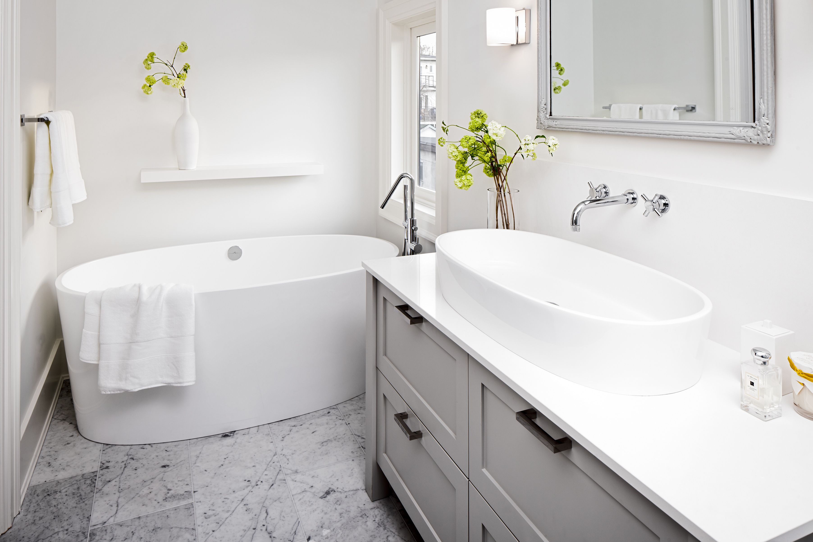
Vasca Barcelona- credit Zoe Brewer Vasca ios- credit Sophie Burke

Sede
Press&PR Italia: tac comunic@zione
di Paola Staiano e Andrea G. Turatti
Milano- Genova
tel. +39 02 48517618 – 0185 351616
fax + 39 02 462037
e-mail: press@taconline.it
sito web: www.taconline.it
Victoria + Albert Ltd
Unit B Hortonwood 37,
Telford, Shropshire, TF1 7XT - UNITED KINGDOM
Tel: +44 (0)1952 221100 Fax: +44 (0)1952 221111

Showroom
316-317 Design Centre Chelsea Harbour
LONDON SW10 0XE - UNITED KINGDOM
Tel: +44 (0)20 7351 4378

Ufficio Vendite Europa
Victoria + Albert Ltd
Tel: +34 93 55 65 482 Fax: +34 93 55

